拿到是一个zip压缩包，考虑伪加密或者暴力破解
这里是暴力破解：
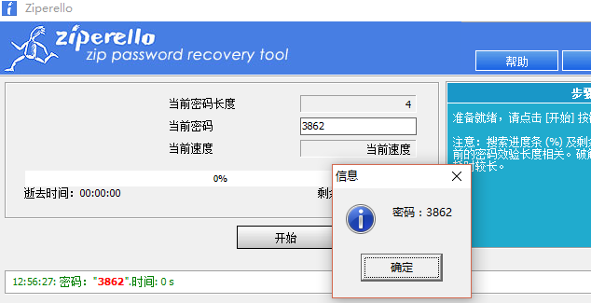
通过ziperello可以轻易的得到密码是3862

解压后得到两个压缩包和一个py文件：
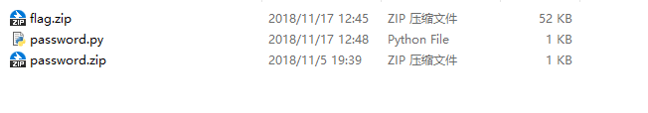
第一个是flag.zip，解压需要密码
第二个是password.zip，里面有个文件是password.txt，解压也需要密码
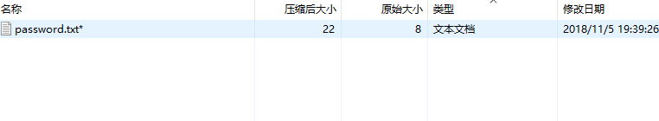
py文件内容如下：
import base64
import hashlib
f = open("password.txt",'r')
password = f.readline()
b64_str = base64.b64encode(password.encode('utf-8'))
hash = hashlib.md5()
hash.update(b64_str)
zip_passowrd = hash.hexdigest()
print(zip_passowrd)

分析py文件可知，flag.zip的密码和password.txt的内容有关
查看password.zip压缩包通过这里的原始大小我们可以知道password里面内容一共有8字节
我们可以先尝试爆破8位数字的crc，脚本如下：
#encoding:utf-8
import binascii
def getcrc32(str):
return '0x%x' % (binascii.crc32(str)&0xffffffff)
crc32 = "0xcd95dac"#这里有个坑，如果压缩包crc前面几位为0需去掉
for i in range(0, 100000000):
stri = str(i)
if len(stri) < 8:
stri = (8-len(stri))*"0"+stri
if getcrc32(stri) == crc32:
print stri

成功得到password.txt文件的内容：
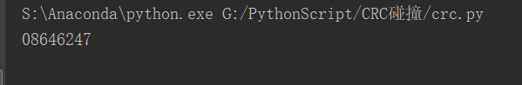

然后将08646247代入脚本中计算出flag.zip的密码为：
95c800c52134a571dfe69114c378e4be
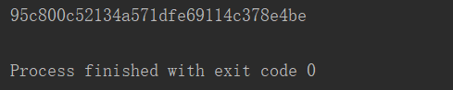
解压后得到一张图片flag.png
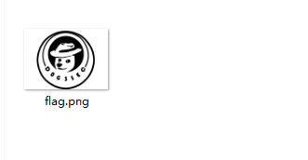
这里考的是图片高度被修改引起的隐写，如果你通过pngcheck来检查这张图片的话，会提示你crc有问题，因为我只改了高度，没有重新计算crc

用010 editor打开图片
然后 Templates->run Template
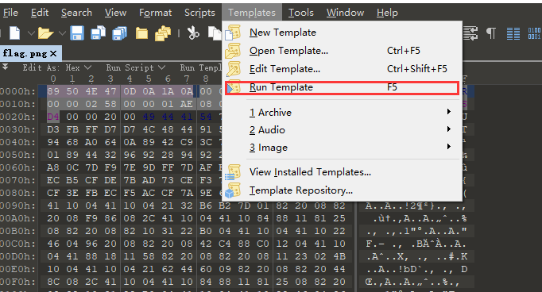
然后将高度改大一点就可以看到flag了
